Консультация учителя-логопеда для родителей «Предупреждение дисграфии в дошкольном возрасте»

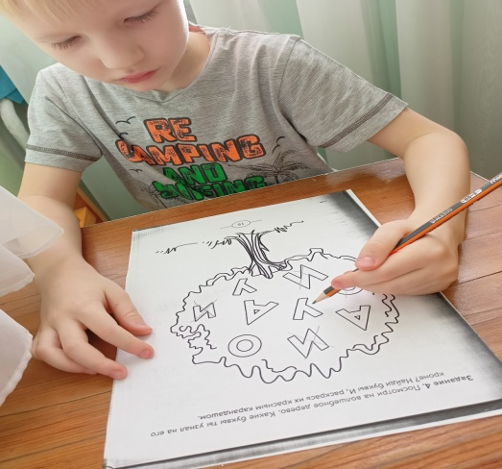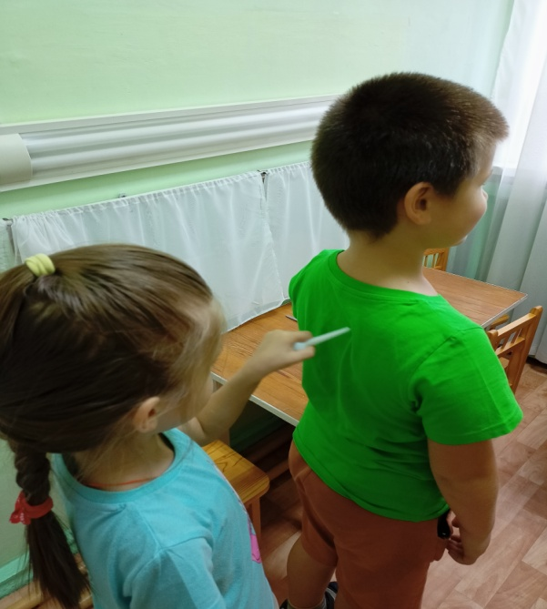
Дисграфия – это частичное нарушение письма, проявляющееся в стойких, повторяющихся ошибках, обусловленных несформированностью высших психических функций (зрительного и слухового восприятия, пространственных представлений, внимания и памяти, участвующих в процессе письма.
Сама по себе дисграфия не исчезнет. Родители могут позаниматься с ребенком дома.
Для устранения дисграфии предлагаю следующие игры и упражнения:
1. «Что за слово?»
Предлагаем ребёнку определить задуманное слово. Для этого нужно выделить в каждом слове (на слух или по картинке) первый звук. Из первых звуков каждого слова нужно составить другое слово: лес, игла, санки, арбуз – лиса.
2. «Измени слово»
Предлагаем ребёнку добавить в начало слова звук, чтобы получилось новое слово. Например, оса - коса, рак – мрак, арка - парка, Аня-Ваня, лень-олень.

3. «Угадай-ка»
«Пишем» на спине или на ладошке ребёнка пальцем любую букву. Просим отгадать, какая это была буква.
4. «Собери букву»
Предлагаем ребёнку выложить буквы из спичек или счётных палочек. При этом говорим: «Составь букву Г, сосчитай, сколько палочек ты взял».
Затем можно немного усложнить задание. Попросить, чтобы ребёнок из буквы Г сделал букву П, из П – букву Н, из Н – букву И и т. д.
5. «Угадай звук»
Взрослые должны придумать слова с определённым звуком. Когда ребёнок возвращается, он слушает слова и пытается определить, какой общий звук есть во всех словах.
6. «Будь внимательным»
Диктуем ребёнку различные слоги, причём некоторые слоги можно продиктовать несколько раз (ба, ра, но, ба, ги, ша, ры, бан, ок, но, ба и т. д.). Затем даём задания:
- найти одинаковые слоги;
- найти слово, которое есть среди слогов.
Задания могут быть или на слух, или написанные слоги.
7. «Найди буквы»
Для этого потребуется любой текст с крупным шрифтом. Предлагаем ребёнку зачеркивать в тексте нужные буквы (в течение 5 минут). Начинаем с вычёркивания одной буквы. Позже переходим к работе с двумя буквами: одну зачёркиваем, другую – обводим. Работаем с теми буквами, которые неправильно пишет или путает ваш ребёнок.
8. «Собери слово»
Ставим перед ребёнком задачу: собрать «рассыпавшееся» слово. Сначала собираем слово из слогов, например, мо, са, лёт - самолёт. Затем можно собирать из звуков: л, о, с, н - слон, п, а, м, л, а -лампа.
9. «Внимательные глазки»
Пишем для ребёнка на листке запись типа: уукунууиугуууау (книга). Предлагаем прочитать спрятанное слово, мысленно убрав повторяющуюся букву. Если ребёнку трудно, то можно предложить вычеркнуть букву, которая повторяется.
10. «Склеенное предложение»
Произнести предложение не разделяя слова. Попросите ребенка разделить предложение, отхлопывая каждое слово (столько хлопков, сколько слов в предложении). Если ребенок умеет читать - предлагаем ребёнку следующую запись: Медведьспитвберлоге. Нужно попросить разделить запись на слова вертикальными чёрточками или разрезать ножницами.
Такие игровые упражнения уменьшают количество дисграфических ошибок, а также развивают внимание, слух, что способствует усвоению учебного материала.

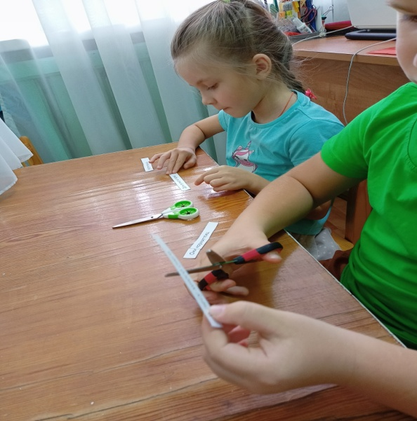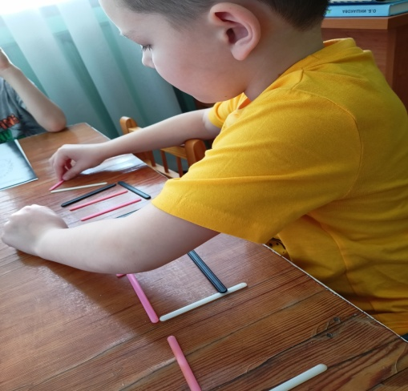
Удачи!

